**Лабораторная работа №3**

**Применение циклов**

**Задачи:**

1. Изучить типы циклических структур, используемых в программах, написанных на языке Python.
2. Научиться использовать оператор цикла while.
3. Научиться использовать оператор цикла for.
4. Решить задачи, составив алгоритмы и программы.

**Задача №1.**

Начав тренировки, лыжник в первый день пробежал 5( p + q +10) км. Каждый следующий день он увеличивал пробег на 10% от пробега предыдущего дня. Определить:

а) пробег лыжника за второй, третий, ..., десятый день тренировок;

б) какой суммарный путь он пробежал за первые 7 дней тренировок.

Исходные данные: p = 1; q = 5;

***Код программы:***

p = int(input("p="))  
q = int(input("p="))  
d1 = 5 *(p + q + 10)  
S = d1  
d = S  
print("За 1 день лыжник пробежал ", S, "км")  
for i in range(2, 11):  
 S = S + 0.1 * S  
 print ("За ", i, " день лыжник пробежал ", S, "км")  
 if i <= 7:  
 d = d + S  
print("за первые 7 дней лыжние пробежал ", d, "км")

*Тестирование:*

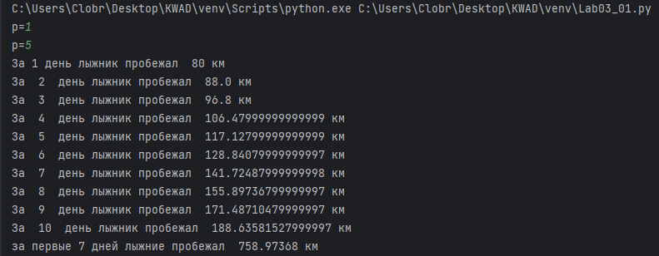

Рисунок 1.

**Задача №2.**

Задано число a = 2 p + 3q −1. Составить программу для вычисления выражения: d = ((...((((1+ a)2 + a)3+ a)4 + a)...)s + a), где s =12 + max(p, q).

Исходные данные: p = 1; q = 5;

***Код программы:***

import math  
p = int(input("p="))  
q = int(input("q="))  
a = 2 * p + 3 * q - 1  
S = 12 + max(q,p)  
d = 0  
d = d + 1 + a  
for k in range (2,S):  
 d = d * k + a  
print(d)

*Тестирование:*

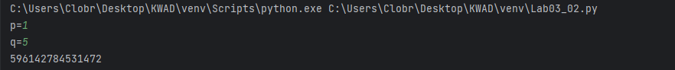

Рисунок 2.

**Задача №3.**

Напечатать на экране таблицу функции ( p +1)tgx + ( p + q +1)ctgx на отрезке $[ π\min\left(p,q\right);\frac{3}{2}π max⁡(p,q)]$; . Взять на отрезке n =15 точек.

Исходные данные: p = 1; q = 5;

***Код программы:***

import math

p = 1

q = 5

x = math.pi * (min(p, q))

y = 3 / 2 * math.pi * max(p, q)

print(x, y)

h = (y - x) / (15)

for i in range(15):

if math.cos(x) in [0,1,-1]:

print("значение функции в точке", x, "не существует")

x = x + h

else:

f = (p + 1) * math.tan(x) + (p + q + 1) * (1 / math.tan(x))

print("Значение x =", x, "|| значение функции =", f)

x = x + h

*Тестирование:*

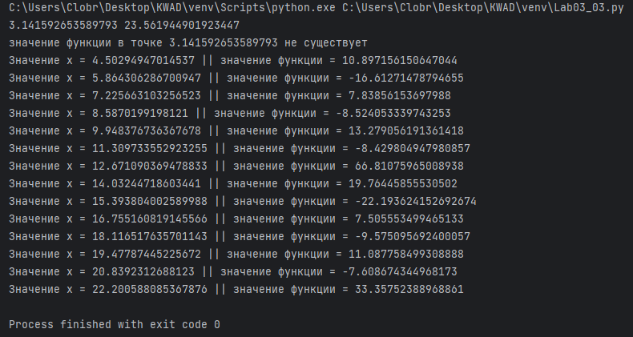

Рисунок 3.

**Задача №4.**

Задано число z = 3p + 5q^2 + 27. Написать программу, которая находит все делители любого числа из отрезка [1, z].

Исходные данные: p = 1; q = 5; x = 21;

***Код программы:***

import math  
p = int(input("p="))  
q = int(input("p="))  
z = 3 * p + 5 * (q**2) + 27  
x = float(input("x="))  
print ("Делители:")  
for k in range (1,z):  
 if x % k == 0:  
 print(k)

*Тестирование:*

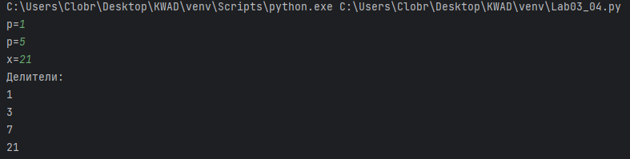

Рисунок 4.

**Задача №5.**

Сократить дробь $\frac{a}{b}$, где a, b – целые положительные числа. Результат представить в виде целой части и правильной дроби вида $A\frac{n}{m}$.

Исходные данные: a = 48; q = 34;

***Код программы:***

import math

n = int(input("n="))

m = int(input("m="))

NOD = 1

if n > m:

A = int(n//m)

n = int(n%m)

for k in range(n + 1, 1, - 1):

if (n % k == 0) and (m % k == 0):

NOD = int(k)

break

else:

NOD = 1

n = int(n / NOD)

m = int(m / NOD)

print(A,"+",n,"/",m)

else:

for k in range(n + 1, 1, - 1):

if (n % k == 0) and (m % k == 0):

NOD = int(k)

break

else:

NOD = 1

n = int(n / NOD)

m = int(m / NOD)

print(n,"/",m)

*Тестирование:*

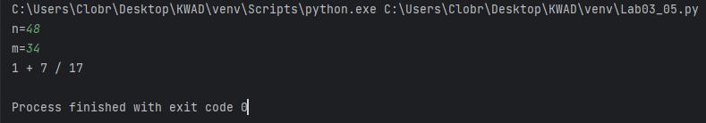

Рисунок 5.

**Задача №6.**

Найти значение 10-ти уровневой дроби:

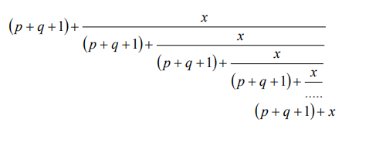

Исходные данные: p = 1; q = 5; x = 56;

***Код программы:***

import math  
p = int(input("p="))  
q = int(input("q="))  
x = int(input("x="))  
a = p + q + 1  
S = a + x  
print(a)  
print(S)  
for k in range (1,10):  
 S = a + (x/S)  
 print(S)

*Тестирование:* 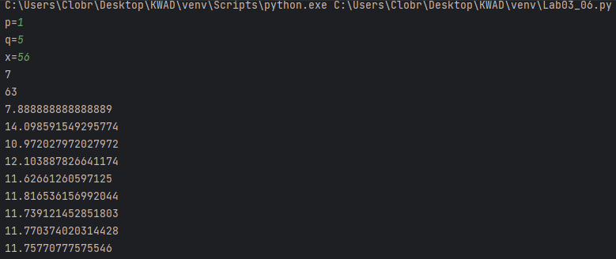

Рисунок 6.

Выполнил студент Пузанов В. Е., ФИТУ 010304-КМСб-о22

Проверил ст. преподаватель каф. ПМ Лобова Т.В.